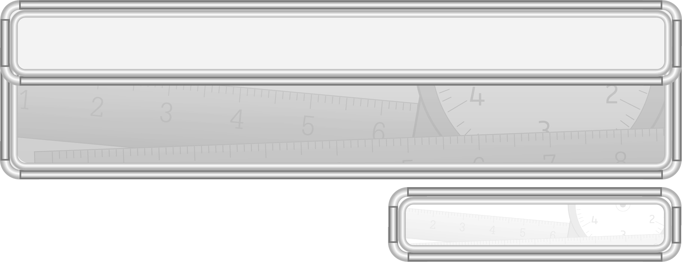
หน่วยการเรียนรู้ที่ 8 เวลา

แผนการจัดการเรียนรู้ที่ 5
การเขียนบอกเวลาโดยใช้จุด : 1

ชั้นประถมศึกษาปีที่ 3 เวลา 1 ชั่วโมง

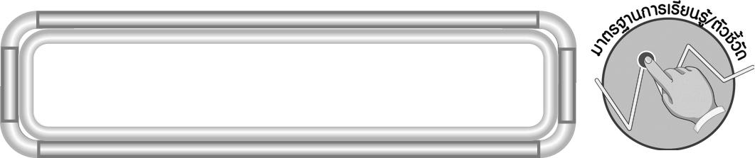
มาตรฐานการเรียนรู้/ตัวชี้วัด

มาตรฐานการเรียนรู้
มาตรฐาน ค 2.1 เข้าใจพื้นฐานเกี่ยวกับการวัด วัดและคาดคะเนขนาดของสิ่งที่ต้องการวัด
ตัวชี้วัด
ค 2.1 ป.3/4 บอกเวลาบนหน้าปัดนาฬิกา (ช่วง 5 นาที) อ่านและเขียนบอกเวลาโดยใช้จุด
มาตรฐานการเรียนรู้
มาตรฐาน ค 6.1 มีความสามารถในการแก้ปัญหา การให้เหตุผล การสื่อสาร การสื่อความหมาย
ทางคณิตศาสตร์และการนำเสนอ การเชื่อมโยงความรู้ต่าง ๆ ทางคณิตศาสตร์
และเชื่อมโยงคณิตศาสตร์กับศาสตร์อื่น ๆ และมีความคิดริเริ่มสร้างสรรค์
ตัวชี้วัด
ค 6.1 ป.3/1, ป.3/3, ป.3/4, ป.3/5

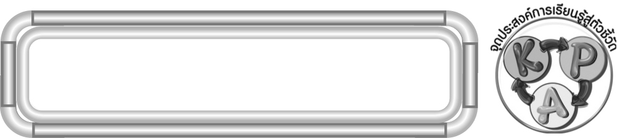
จุดประสงค์การเรียนรู้สู่ตัวชี้วัด

1. อธิบายเกี่ยวกับการเขียนบอกเวลาโดยใช้จุด (K)
2. เขียนบอกเวลาโดยใช้จุด (P)
3. มีความกระตือรือร้นในการเรียน (A)

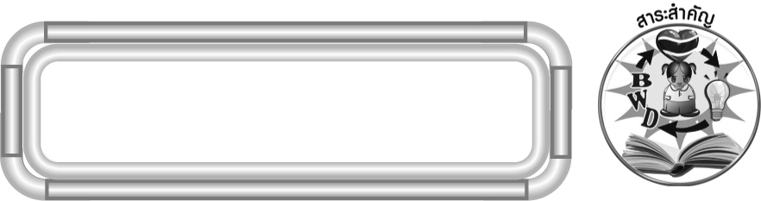
สาระสำคัญ

การเขียนบอกเวลาโดยใช้จุด ตัวเลขที่อยู่หน้าจุดบอกเวลาเป็นนาฬิกา ตัวเลขที่อยู่หลังจุดบอกเวลาเป็นนาที น. เป็นอักษรย่อของคำว่า นาฬิกา

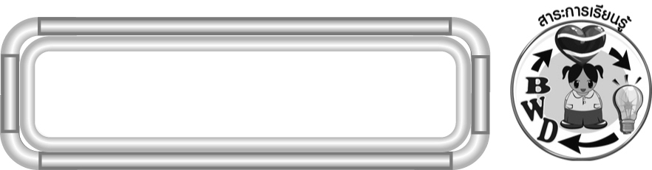
สาระการเรียนรู้

การเขียนบอกเวลาโดยใช้จุด


คุณลักษณะอันพึงประสงค์
มุ่งมั่นในการทำงาน
ตัวชี้วัดที่ 6.2 ทำงานด้วยความเพียรพยายามและอดทน เพื่อให้งานสำเร็จตามเป้าหมาย

สมรรถนะสำคัญของผู้เรียน
1. ความสามารถในการสื่อสาร
2. ความสามารถในการคิด
◎ การคิดวิเคราะห์
3. ความสามารถในการแก้ปัญหา
4. ความสามารถในการใช้ทักษะชีวิต

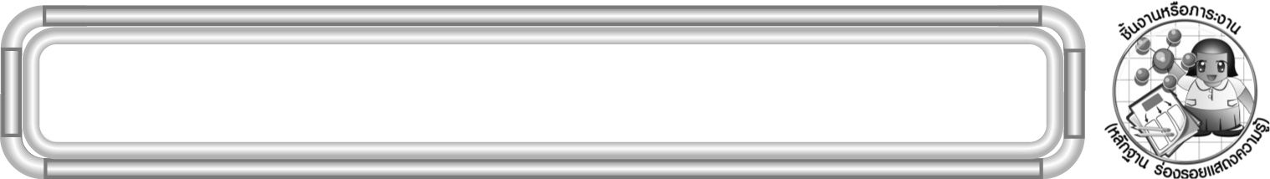
ชิ้นงานหรือภาระงาน (หลักฐาน ร่องรอยแสดงความรู้)

ใบงานที่ 32 การเขียนบอกเวลาโดยใช้จุด

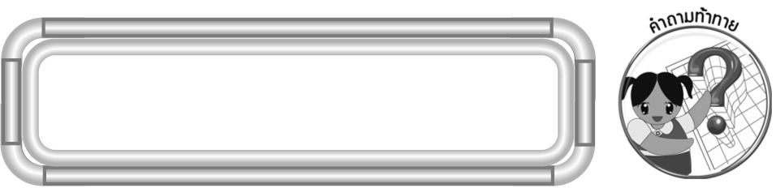
คำถามท้าทาย

นักเรียนมีวิธีการเขียนบอกเวลาวิธีอื่นอีกหรือไม่ อย่างไร

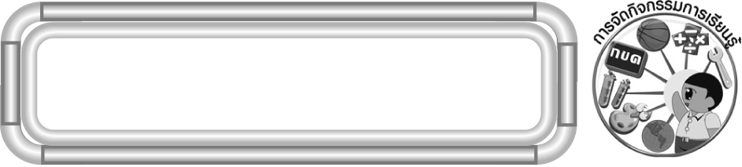
การจัดกิจกรรมการเรียนรู้

1. ให้นักเรียนทบทวนความรู้เรื่อง การบอกเวลา โดยครูหมุนเข็มนาฬิกาจำลองแสดงเวลา แล้วพลิกคว่ำไว้ให้ผู้แทนนักเรียน 5 คน ออกมาทายว่าครูหมุนเข็มนาฬิกาแสดงเวลาใดในช่วงเวลากลางวัน แล้วเขียนบอกเวลา
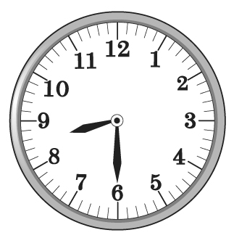
ครูเฉลยโดยพลิกนาฬิกาจำลองให้นักเรียนบอกเวลาพร้อมกัน
(8 นาฬิกา 30 นาที)

ครูและนักเรียนร่วมกันตรวจสอบความถูกต้อง และให้คะแนนพิเศษแก่ผู้แทนนักเรียน
ที่ทายเวลาได้ใกล้เคียงที่สุด
2. จากกิจกรรมข้อ 1 ครูถามคำถามนักเรียน ดังนี้
◎ เขียนบอกเวลาโดยใช้จุดได้อย่างไร (8.30 น.)
◎ ตัวเลขหน้าจุดบอกเวลาเป็นอะไร (นาฬิกา)
◎ ตัวเลขหลังจุดบอกเวลาเป็นอะไร (นาที)
◎ เข็มยาวเดินไปครบ 1 รอบ เข็มสั้นเดินไปได้กี่ช่องใหญ่ (1 ช่องใหญ่)
◎ เข็มยาวเดินไป 1 ช่องใหญ่ เป็นเวลากี่นาที (5 นาที)
◎ หน้าปัดนาฬิกามีทั้งหมดกี่ช่องใหญ่ (12 ช่องใหญ่)
◎ เข็มยาวเดินไปครบ 12 ช่องใหญ่ หรือ 1 รอบ จะเป็นเวลากี่นาที (60 นาที)
◎ เข็มสั้นเดินไปได้ 1 ช่องใหญ่ เป็นเวลาเท่าไร (1 ชั่วโมง)
◎ ดังนั้น 60 นาที เท่ากับเวลาเท่าไร (1 ชั่วโมง)
ครูและนักเรียนร่วมกันตรวจสอบความถูกต้อง

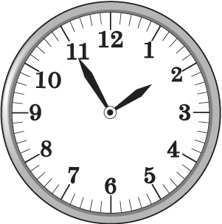
3. ครูหมุนเข็มนาฬิกาจำลองแสดงเวลา แล้วให้ผู้แทนนักเรียน 2 คน ออกมาเขียนบอกเวลาโดยใช้จุด โดยผู้แทนนักเรียนคนที่ 1 เขียนบอกเวลากลางวัน ผู้แทนนักเรียนคนที่ 2 เขียนบอกเวลากลางคืน ดังนี้

เวลากลางวัน 13.55 น.
เวลากลางคืน 1.55 น.

ครูและนักเรียนร่วมกันตรวจสอบความถูกต้อง
ครูดำเนินกิจกรรมนี้อีก 2-3 ครั้ง โดยหมุนเข็มนาฬิกาจำลองแสดงเวลา 4.30 น. 7.45 น. และ 10.20 น.
4. นักเรียนร่วมกันเล่นเกม “เขียนเวลา” ดังนี้
◎ นักเรียนจับคู่ ครูแจกกระดาษเปล่าให้นักเรียน
◎ ครูหมุนเข็มนาฬิกาจำลองแสดงเวลา
◎ นักเรียนแต่ละคู่ช่วยกันเขียนบอกเวลา โดยใช้จุดทั้งเวลากลางวันและกลางคืนลงในกระดาษ
◎ คู่ใดเสร็จก่อนให้นำมาติดบนกระดาน
◎ คู่ที่ตอบเสร็จก่อนและถูกต้อง 5 คู่แรกได้คู่ละ 1 คะแนน
ครูและนักเรียนร่วมกันตรวจสอบความถูกต้อง
◎ ครูดำเนินเกมอีก 3-4 ครั้ง
◎ นักเรียนร่วมกันสรุปคะแนน
5. นักเรียนร่วมกันสรุปความรู้เรื่อง การเขียนบอกเวลาโดยใช้จุด โดยครูถามคำถาม ดังนี้
◎ เข็มยาวเดินครบ 1 รอบ เข็มสั้นเดินกี่ช่อง (1 ช่องใหญ่)
◎ เข็มยาวเดิน 1 ช่องใหญ่เป็นเวลากี่นาที (5 นาที)
◎ เข็มยาวเดินครบ 1 รอบ (12 ช่องใหญ่) เป็นเวลากี่นาที (60 นาที)
◎ เข็มสั้นเดิน 1 ช่องใหญ่เป็นเวลาเท่าไร (1 ชั่วโมง)
นักเรียนร่วมกันตรวจสอบความถูกต้อง
6. นักเรียนและครูร่วมกันสรุปความรู้ ดังนี้
◎ การเขียนบอกเวลาโดยใช้จุด ตัวเลขที่อยู่หน้าจุดบอกเวลาเป็นนาฬิกา ตัวเลขที่อยู่หลังจุดบอกเวลาเป็นนาที น. เป็นอักษรย่อของคำว่า นาฬิกา
7. นักเรียนร่วมกันแสดงความคิดเห็น โดยครูถามคำถามท้าทาย ดังนี้
◎ นักเรียนมีวิธีการเขียนบอกเวลาวิธีอื่นอีกหรือไม่ อย่างไร
8. ให้นักเรียนทำใบงานที่ 32 การเขียนบอกเวลาโดยใช้จุด จากนั้นให้ผู้แทนนักเรียนที่ทำงานถูกต้อง 1-2 คน ออกมานำเสนอผลงานหน้าชั้นเรียน พร้อมทั้งร่วมกันอภิปรายว่า ข้อใดที่ยากและมีวิธีการใดช่วยให้หาคำตอบได้ถูกต้องและรวดเร็วขึ้น

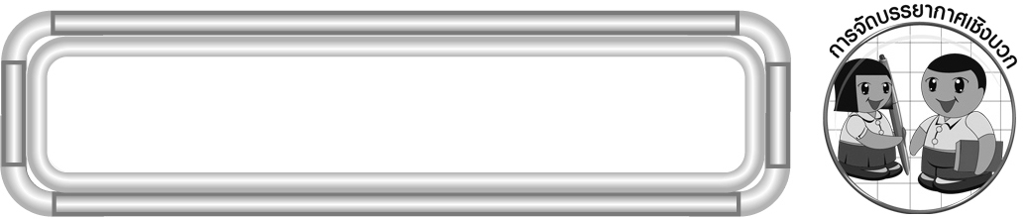
การจัดบรรยากาศเชิงบวก

ให้นักเรียนเรียนรู้ โดยให้นักเรียนได้แสดงความคิดเห็นและตอบคำถาม โดยครูถามคำถามชี้นำเพื่อให้นักเรียนเรียนรู้ได้อย่างถูกต้อง

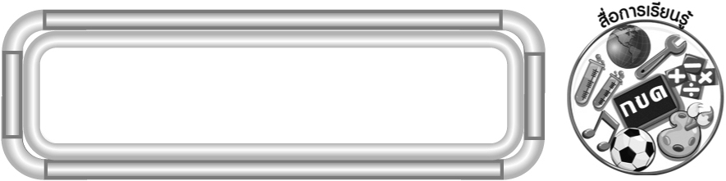
สื่อการเรียนรู้

1. นาฬิกาแบบเข็มจำลอง
2. กระดาษเปล่า
3. เกมเขียนเวลา
4. ใบงานที่ 32 การเขียนบอกเวลาโดยใช้จุด

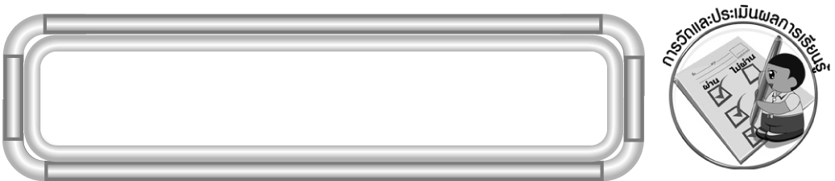
การวัดและประเมินผลการเรียนรู้

1. วิธีการวัดและประเมินผล
1.1 สังเกตพฤติกรรมของนักเรียนในการเข้าร่วมกิจกรรม
1.2 สังเกตพฤติกรรมของนักเรียนในการเข้าร่วมกิจกรรมกลุ่ม
1.3 ตรวจใบงานที่ 32
2. เครื่องมือ
2.1 แบบสังเกตพฤติกรรมการเข้าร่วมกิจกรรม
2.2 แบบสังเกตพฤติกรรมการเข้าร่วมกิจกรรมกลุ่ม
3. เกณฑ์การประเมิน
3.1 การประเมินพฤติกรรมการเข้าร่วมกิจกรรม
ผ่านตั้งแต่ 2 รายการ ถือว่า ผ่าน
ผ่าน 1 รายการ ถือว่า ไม่ผ่าน

3.2 การประเมินพฤติกรรมการเข้าร่วมกิจกรรมกลุ่ม
คะแนน 9-10 ระดับ ดีมาก
คะแนน 7-8 ระดับ ดี
คะแนน 5-6 ระดับ พอใช้
คะแนน 0-4 ระดับ ควรปรับปรุง

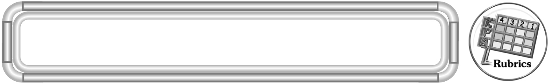
การประเมินผลตามสภาพจริง (Rubrics)

การประเมินใบงานนี้ ให้ผู้สอนพิจารณาจากเกณฑ์การประเมินผลตามสภาพจริง (Rubrics) เรื่อง การเขียนบอกเวลาโดยใช้จุด

เกณฑ์การประเมิน | ระดับคะแนน
เกณฑ์การประเมิน | 4 | 3 | 2 | 1
การเขียนบอกเวลาโดยใช้จุด | เขียนบอกเวลาโดยใช้จุด  ได้ถูกต้องทุกข้อด้วยตนเอง | เขียนบอกเวลาโดยใช้จุด  ได้ถูกต้อง  มีบางข้อที่ผิด แต่สามารถแก้ไขได้ด้วยตนเอง | เขียนบอกเวลาโดยใช้จุด  ได้ถูกต้อง ด้วยตนเอง มีบางข้อที่ผิด เมื่อมีผู้แนะนำ ก็สามารถแก้ไขได้ | เขียนบอกเวลาโดยใช้จุด  ได้ถูกต้อง แต่ต้องมีผู้แนะนำ ทุกข้อ


ข้อเสนอแนะของผู้บริหารสถานศึกษา

______________________________________________________________________________
______________________________________________________________________________
______________________________________________________________________________
______________________________________________________________________________
______________________________________________________________________________
______________________________________________________________________________
______________________________________________________________________________
______________________________________________________________________________
______________________________________________________________________________
______________________________________________________________________________
______________________________________________________________________________
______________________________________________________________________________
______________________________________________________________________________
______________________________________________________________________________
______________________________________________________________________________
______________________________________________________________________________
______________________________________________________________________________
______________________________________________________________________________
______________________________________________________________________________
______________________________________________________________________________
______________________________________________________________________________
______________________________________________________________________________
______________________________________________________________________________
______________________________________________________________________________
______________________________________________________________________________

ลงชื่อ__________________ (ผู้บริหารสถานศึกษา)
(__________________)
_____/_____/_____

บันทึกหลังการสอน

ผลการจัดการเรียนการสอน
______________________________________________________________________________
______________________________________________________________________________
______________________________________________________________________________
______________________________________________________________________________
______________________________________________________________________________
______________________________________________________________________________

ปัญหา / อุปสรรค
______________________________________________________________________________
______________________________________________________________________________
______________________________________________________________________________
______________________________________________________________________________
______________________________________________________________________________
______________________________________________________________________________

แนวทางแก้ไข
______________________________________________________________________________
______________________________________________________________________________
______________________________________________________________________________
______________________________________________________________________________
______________________________________________________________________________
______________________________________________________________________________

ลงชื่อ__________________ (ผู้บันทึก)
(__________________)
_____/_____/_____

